Приложение № 4 к приказу Министерства просвещения
Республики Башкортостан
от 13.02.2026 №182

Регламент для участников
государственной итоговой аттестации по образовательным программам среднего общего образования по проведению в Республике Башкортостан апелляции о несогласии с выставленными баллами в дистанционной форме

Уфа – 2026
СОДЕРЖАНИЕ
Основания для проведения апелляции
Перечень условных обозначений и сокращений
1. Руководство для участника экзамена
1.1 Авторизация в личном кабинете
1.2 Просмотр общей информации о результатах и назначениях на экзамены
1.3 Просмотр информации о результатах каждого экзамена
1.4 Подача апелляции о несогласии с выставленными баллами
1.5 Рассмотрение апелляции
1.6 Лист ознакомления
1.7 Результаты рассмотрения апелляции

Основания для проведения апелляции:
- Порядок проведения государственной итоговой аттестации по образовательным программам среднего общего образования, утверждённый приказом Минпросвещения России, Рособрнадзора от 04.04.2023 №233/552 «Об утверждении Порядка проведения государственной итоговой аттестации по образовательным программам среднего общего образования» (далее – Порядок).
- Методические рекомендации по работе апелляционной комиссии субъекта Российской Федерации при проведении государственной итоговой аттестации по образовательным программам среднего общего образования в 2026 году (приложение № 6 к письму Рособрнадзора от 02.02.2026 № 04-20);
- Положение о Республиканской конфликтной комиссии для проведения государственной итоговой аттестации по образовательным программам среднего общего образования (приложение № 2 к приказу Министерства образования Республики Башкортостан от 29.04.2015 № 894 с изменениями).

Перечень условных обозначений и сокращений
Апеллянт | участник экзамена по соответствующему учебному предмету, подавший в установленные сроки апелляцию о нарушении Порядка и (или) апелляцию о несогласии с выставленными баллами по соответствующем учебному предмету
ЕГЭ | Единый государственный экзамен
ГВЭ | Государственный выпускной экзамен
ГЭК | Государственная экзаменационная комиссия Республики Башкортостан
КИМ | контрольные измерительные материалы
Комиссия | Республиканская апелляционная комиссия
Минпросвещения России | Министерство просвещения Российской Федерации
Рособрнадзор | Федеральная служба по надзору в сфере образования и науки
РПК | Республиканская предметная комиссия
РЦОИ | Региональный центр обработки информации государственного автономного учреждения дополнительного профессионального образования Институт развития образования Республики Башкортостан
Участник экзамена | Обучающиеся, экстерны, допущенные в установленном порядке к ГИА; выпускники прошлых лет и другие категории лиц, определенные Порядком, допущенные к сдаче ЕГЭ
ФЦТ | Федеральное государственное бюджетное учреждение «Федеральный центр тестирования»
Эксперт РПК | член республиканской предметной комиссии  по соответствующему учебному предмету

1. Руководство для участника экзамена
1.1 Авторизация в личном кабинете
1. Для подачи апелляции о несогласии с выставленными баллами пройдите по ссылке: https://rcoi02.ru/gia11_result/. Откроется окно авторизации для ввода данных участника экзамена.
2. Введите соответствующие реквизиты в следующие поля:
- фамилия;
- имя;
- отчество;
- номер документа (без серии);
- регион;
- дать согласие на обработку персональных данных.

Примечание
Для авторизации введите номер документа (без серии), для паспорта Российской Федерации это 6 последних символов.
3. Нажмите кнопку «Войти». Произойдет переход к странице, содержащей результаты и назначения на экзамены.

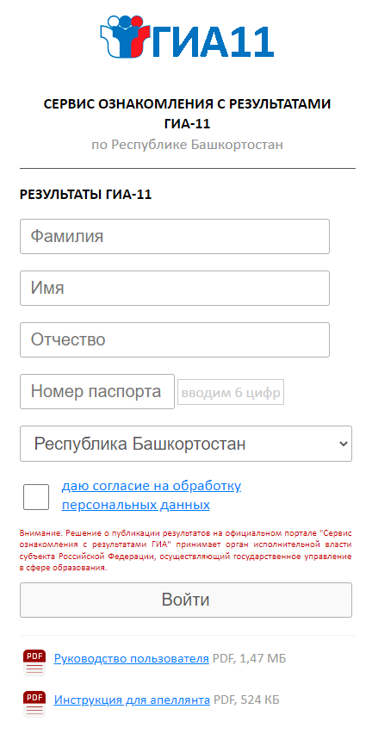
Рисунок 1. Страница авторизации участника
1.2 Просмотр общей информации о результатах и назначениях на экзамены
После нажатия на кнопку «Войти» откроется страница со следующей информацией:
- Таблица «Результаты экзаменов», в которой находятся результаты участника за последние 4 года, включающая следующую информацию:
- дата экзамена;
- форма экзамена;
- учебный предмет;
- первичный балл;
- тестовый балл;
- статус экзамена;
- сведения о наличии/отсутствии поданной апелляции на результат;
- учебный год.
- Таблица «Назначения на экзамены», в которой находятся назначения на экзамены в текущем учебном году, включающая следующую информацию:
- дата экзамена;
- форма экзамена;
- учебный предмет;
- пункт проведения экзамена;
- адрес пункта проведения экзамена.
Примечание
Таблица «Назначения на экзамены» появляется после сбора информации о предметах и пунктах проведения экзамена по каждому участнику.

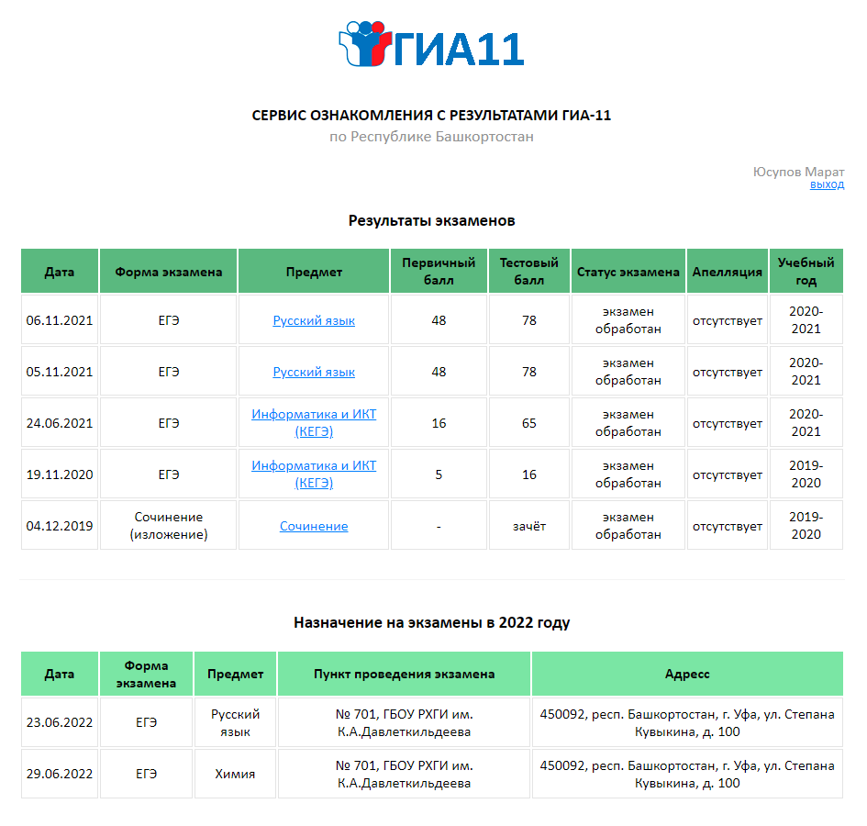
Рисунок 2. Страница с результатами и назначениями на экзамены

1.3 Просмотр информации о результатах каждого экзамена
Для просмотра информации по каждому экзамену необходимо нажать на предмет.
На данной странице находится информация по экзамену:
- дата экзамена;
- форма экзамена;
- учебный предмет;
- первичный балл;
- тестовый балл;
- сведения о наличии/отсутствии поданной апелляции на результат.
- даты приема и рассмотрения апелляции;
- задания с краткими, развернутыми и устными ответами;
- проверяемые элементы содержания по заданиям;
- максимальный первичный балл;
- зачет/незачет по критериям и требованиям итогового сочинения(изложения)
- итоговый зачет/незачет по итоговому сочинению(изложению);
- образы обезличенных бланков с ответами участников.
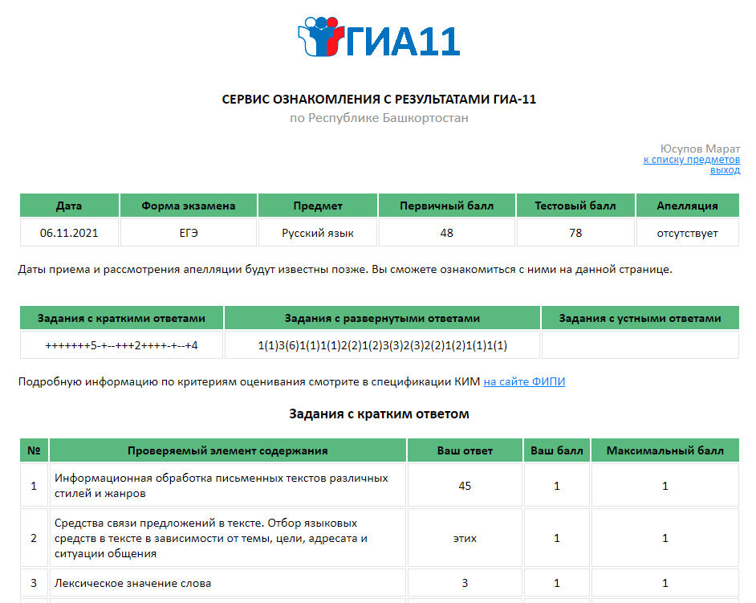
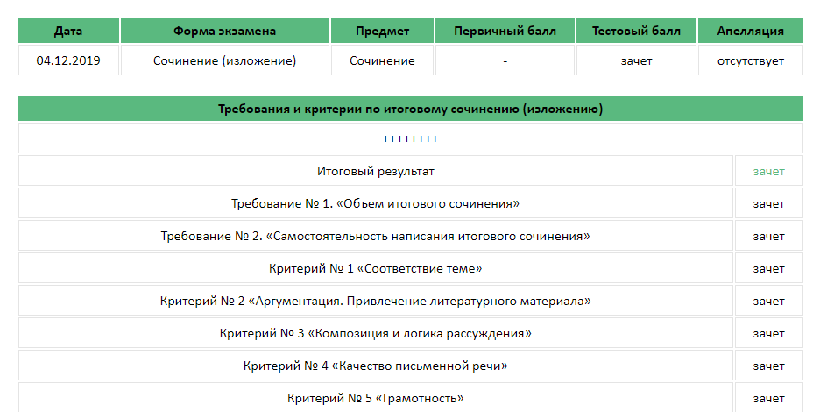
Рисунок 3. Страница с результатами по каждому экзамену
1.4 Подача апелляции о несогласии с выставленными баллами:
Дни подачи и рассмотрения апелляции утверждаются ГЭК. Возможность подачи апелляции появляется строго после утверждения ГЭК. Для подачи апелляции необходимо нажать кнопку «Подать апелляцию» в графе выбранного предмета.
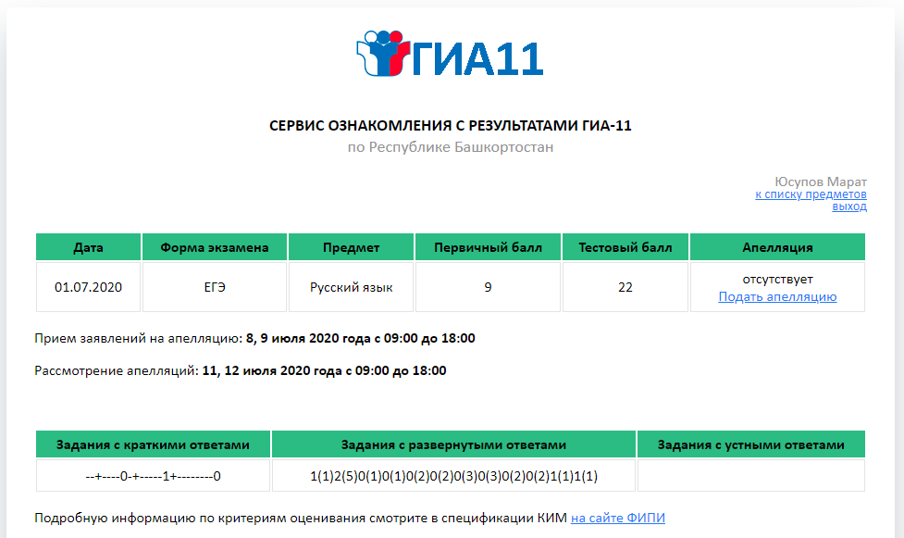
Рисунок 4. Страница с результатами по каждому экзамену

В появившемся модальном окне пользователь увидит информацию об экзамене, на результат которого он подаёт апелляцию:
- регион;
- форма экзамена;
- дата экзамена;
- предмет;
- код пункта проведения экзамена.
Далее необходимо указать:
- электронный адрес и номер телефона;
- способ рассмотрения апелляции (в присутствии или нет);
- откуда произойдет подключение к апелляции:
- своя точка подключения – домашний стационарный компьютер;
- резервная точка подключения.
В случае если у Вас нет возможности подключения к рассмотрению апелляции со своей точки подключения, можно выбрать резервную точку доступа. В этом случае Вы увидите адрес подключения по месту пребывания. Необходимо будет прибыть по данному адресу в назначенное время для рассмотрения апелляции.
Нажмите кнопку «Подать апелляцию»
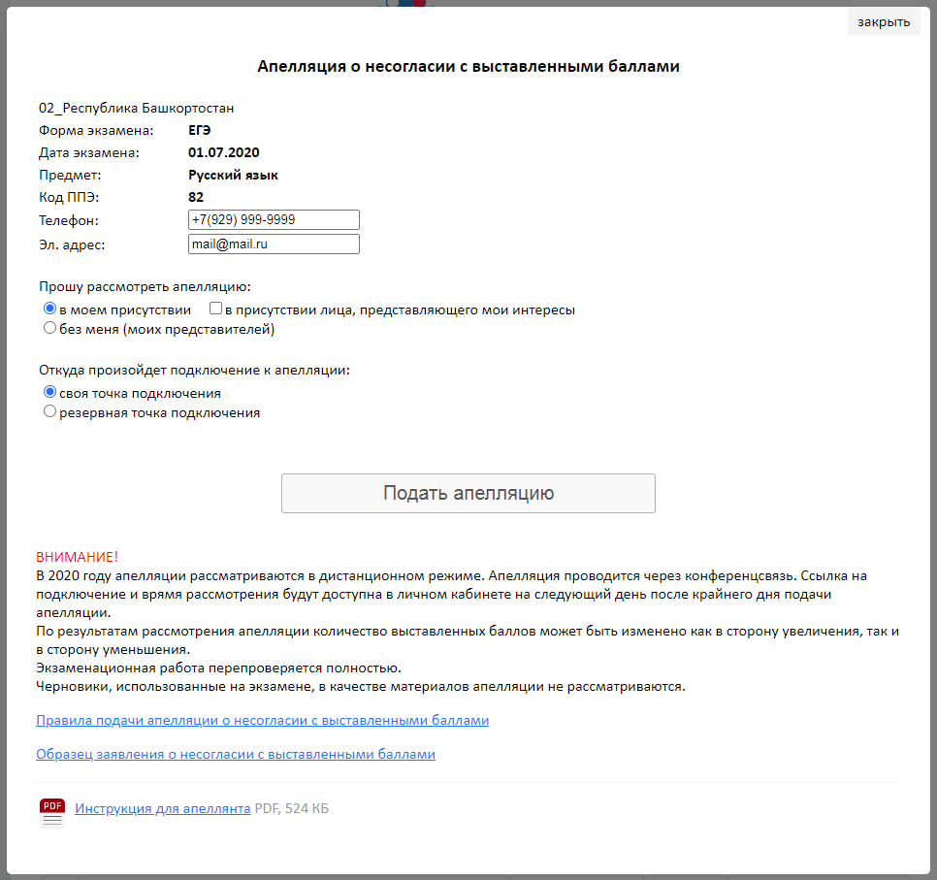
Рисунок 5. Окно «Форма подачи апелляции»
Каждой вновь созданной апелляции присваивается уникальный идентификационный номер. Невозможно дважды подать апелляцию на один и тот же экзамен.
Удалить вновь созданную апелляцию можно только по заявлению участника экзамена в бумажной форме и не позднее чем за 1 (один) день до начала рассмотрения апелляции.
Дата и время рассмотрения апелляции будут доступны на следующий день после последнего дня подачи апелляции (за один день до начала рассмотрения апелляций) с указанием ссылки на комнату для подключения к видеоконференции.
ВНИМАНИЕ!
Подача и рассмотрение апелляции о несогласии с выставленными баллами проводятся в онлайн режиме.
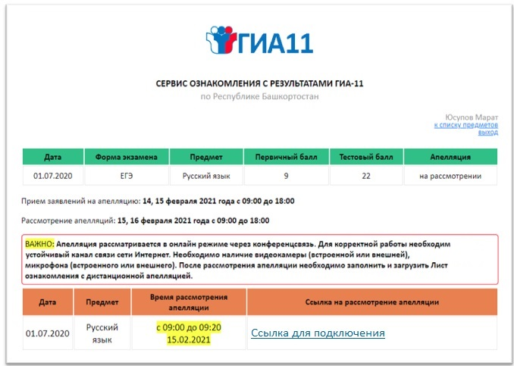
Рисунок 6. Страница с результатами по экзамену с информацией о времени рассмотрения
апелляции, со ссылкой на комнату видеоконференции
1.5 Рассмотрение апелляции
В назначенное время (за 10 минут) пройдите по ссылке (уникальному идентификационному номеру) и подключитесь в онлайн трансляцию заседания Комиссии (если апелляция рассматривается «В моем присутствии»).
ВНИМАНИЕ!
Рекомендуется подключаться к рассмотрению апелляции посредством видеоконференции через стационарный компьютер с устойчивым каналом связи Интернет. Не рекомендуется подключаться через мобильный Интернет.
Приготовьте заранее документ, удостоверяющий личность (паспорт) для идентификации личности, а также документы законных представителей (при присутствии законных представителей). В назначенное время Комиссия подключится к Вам.
ВНИМАНИЕ!
Во время онлайн-трансляции заседания Комиссии будет производиться видеозапись.
Привлеченные эксперты РПК во время рассмотрения апелляции в присутствии апеллянта и (или) его родителей (законных представителей) дают им соответствующие разъяснения (при необходимости). Время, рекомендуемое на разъяснения по оцениванию развернутых и (или) устных ответов одного апеллянта, не более 20 минут.

ВНИМАНИЕ!
В случае удовлетворения апелляции количество ранее выставленных баллов может измениться как в сторону увеличения, так и в сторону уменьшения количества баллов. Черновики, использованные на экзамене, в качестве материалов апелляции не рассматриваются.
В случае если апеллянт не выходит на онлайн-трансляцию заседания Комиссии по графику, апелляция будет рассмотрена Комиссией в его отсутствие в указанное в графике время.
1.6 Лист ознакомления
После завершения процедуры рассмотрения апелляции участник экзамена должен выгрузить лист ознакомления, заполнить его, подписать и скан-образ загрузить в личный кабинет.
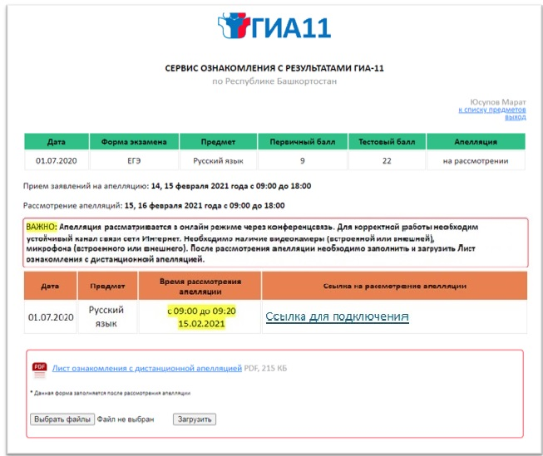
Рисунок 7. Страница «Загрузка листа ознакомления»

1.7 Результаты рассмотрения апелляции
По результатам рассмотрения апелляции о несогласии с выставленными баллами Комиссия принимает решение:
- об отклонении апелляции и сохранении выставленных баллов (отсутствие технических ошибок и ошибок оценивания экзаменационной работы);
- об удовлетворении апелляции и изменении баллов (наличие технических ошибок и (или) ошибок оценивания экзаменационной работы).
Для пересчета результатов апелляции протоколы Комиссии в течение двух календарных дней направляются РЦОИ в ФЦТ. После утверждения на федеральном и региональном уровнях, и в случае загрузки заполненного листа ознакомления, в личном кабинете https://rcoi02.ru/gia11_result/ появятся обновленные результаты по данному учебному предмету.

